1. (Pucmg ) Os morcegos são capazes de emitir ondas de ultrassom com comprimento aproximadamente de  Sobre as ondas emitidas por esses animais, assinale a opção CORRETA.

a) São ondas eletromagnéticas que se propagam no vácuo das cavernas.
b) São ondas longitudinais.
c) São ondas transversais.
d) São ondas mecânicas que se propagam no vácuo.

2. (Feevale) As ondas eletromagnéticas foram previstas por Maxwell em meados do século XIX, e sua comprovação experimental veio depois com os trabalhos de Hertz. Hoje em dia, são muito utilizadas na comunicação. Sobre as ondas eletromagnéticas, pode-se dizer que
a) todas têm a mesma frequência.
b) todas têm a mesma amplitude.
c) são formadas por campo elétrico e por campo magnético constantes.
d) são formadas por campo elétrico e por campo magnético variáveis.
e) a velocidade é constante e igual a  em qualquer lugar.

3.(EnemPPL) Em altos-fornos siderúrgicos, as temperaturas acima de  são mensuradas por meio de pirômetros óticos. Esses dispositivos apresentam a vantagem de medir a temperatura de um objeto aquecido sem necessidade de contato. Dentro de um pirômetro ótico, um filamento metálico é aquecido pela passagem de corrente elétrica até que sua cor seja a mesma que a do objeto aquecido em observação. Nessa condição, a temperatura conhecida do filamento é idêntica à do objeto aquecido em observação.
Disponível em: www.if.usp.br. Acesso em: 4 ago. 2012 (adaptado).

A propriedade da radiação eletromagnética avaliada nesse processo é a
a) amplitude.
b) coerência.
c) frequência.
d) intensidade.
e) velocidade.

4. (Enem) Para obter a posição de um telefone celular, a polícia baseia-se em informações do tempo de resposta do aparelho em relação às torres de celular da região de onde se originou a ligação. Em uma região, um aparelho está na área de cobertura de cinco torres, conforme o esquema.

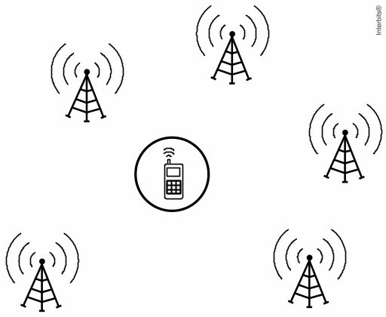

Considerando que as torres e o celular são puntiformes e que estão sob o mesmo plano, qual o número mínimo de torres necessárias para se localizar a posição do telefone celular que originou a ligação?
a) Uma.
b) Duas.
c) Três.
d) Quatro.
e) Cinco.

5. (Pucrs ) Comparando as características ondulatórias da radiação ultravioleta e das micro-ondas, é correto afirmar que
a) ambas possuem a mesma frequência.
b) as micro-ondas não podem ser polarizadas.
c) apenas a radiação ultravioleta pode ser difratada.
d) ambas se propagam no vácuo com velocidades de mesmo módulo.
e) apenas as micro-ondas transportam quantidade de movimento linear.

6. (Enem) O sonar é um equipamento eletrônico que permite a localização de objetos e a medida de distâncias no fundo do mar, pela emissão de sinais sônicos e ultrassônicos e a recepção dos respectivos ecos. O fenômeno do eco corresponde à reflexão de uma onda sonora por um objeto, a qual volta ao receptor pouco tempo depois de o som ser emitido. No caso do ser humano, o ouvido é capaz de distinguir sons separados por, no mínimo,  segundo.
Considerando uma condição em que a velocidade do som no ar é  qual é a distância mínima a que uma pessoa deve estar de um anteparo refletor para que se possa distinguir o eco do som emitido?
a) 
b) 
c) 
d) 
e) 

7. (Enem) Ao sintonizarmos uma estação de rádio ou um canal de TV em um aparelho, estamos alterando algumas características elétricas de seu circuito receptor. Das inúmeras ondas eletromagnéticas que chegam simultaneamente ao receptor, somente aquelas que oscilam com determinada frequência resultarão em máxima absorção de energia.
O fenômeno descrito é a

a) difração.
b) refração.
c) polarização.
d) interferência.
e) ressonância.

8. (Enem) Ao diminuir o tamanho de um orifício atravessado por um feixe de luz, passa menos luz por intervalo de tempo, e próximo da situação de completo fechamento do orifício, verifica-se que a luz apresenta um comportamento como o ilustrado nas figuras. Sabe-se que o som, dentro de suas particularidades, também pode se comportar dessa forma.

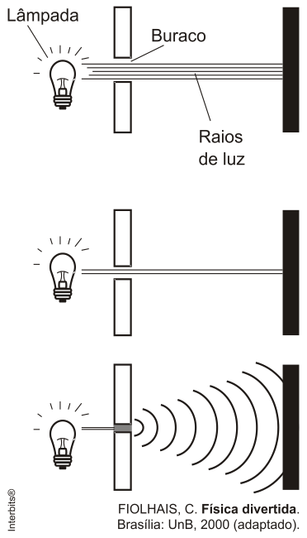

Em qual das situações a seguir está representado o fenômeno descrito no texto?
a) Ao se esconder atrás de um muro, um menino ouve a conversa de seus colegas.
b) Ao gritar diante de um desfiladeiro, uma pessoa ouve a repetição do seu próprio grito.
c) Ao encostar o ouvido no chão, um homem percebe o som de uma locomotiva antes de ouvi-lo pelo ar.
d) Ao ouvir uma ambulância se aproximando, uma pessoa percebe o som mais agudo do que quando aquela se afasta.
e) Ao emitir uma nota musical muito aguda, uma cantora de ópera faz com que uma taça de cristal se despedace.

9. Um estudante, após assistir a uma aula de Física sobre intensidade sonora, resolveu descobrir qual era o nível sonoro marcado na sala de sua casa quando o horário de tráfego de veículos na região onde mora era intenso. Um aplicativo de celular que simula um decibelímetro revelou que o nível sonoro era de 90 dB. Sabendo que a intensidade mínima que corresponde ao limiar da audição humana corresponde a 10 ^{– 12} W/m², determine, em W/m², a intensidade sonora referente à medida feita pelo garoto:
a) 10 ^{– 9}
b) 10 ^{– 6}
c) 10 ^{– 5}
d) 10 ^{– 3}
e) 10 ^{– 2}
10. (EFEI-MG) Uma pessoa parada na beira de uma estrada vê um automóvel aproximar-se com velocidade 0,1 da velocidade do som no ar. O automóvel está buzinando, e a sua buzina, por especificação do fabricante, emite um som puro de 990 Hz.
O som ouvido pelo observador terá uma frequência de:
a) 900 Hz
b) 1 100 Hz
c) 1 000 Hz
d) 99 Hz
e) Não é possível calcular por não ter sido dada a velocidade do som no ar.

